Капремонт легенд советского ампира: Стартует капремонт дома – шедевра сталинского ампира в Щукино
26.04.2022
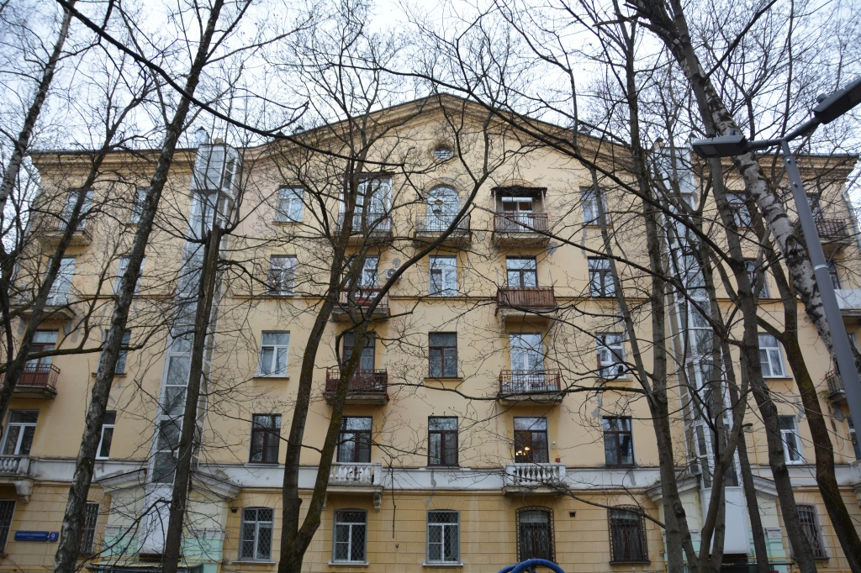
«В мае текущего года начнется капитальный ремонт жилого дома №9 на улице имени Маршала Новикова. В доме запланирован комплексный ремонт фасада и кровли. Главное при проведении работ – обеспечить сохранение уникального портрета дома. Специалисты бережно восстановят и дофрагментуют в местах утрат архитектурный декор. Будем использовать современные технологии, чтобы с максимальной точностью сохранить исторический облик всех объектов», - прокомментировал Владимир Кожиченков заместитель генерального директора ФКР Москвы.
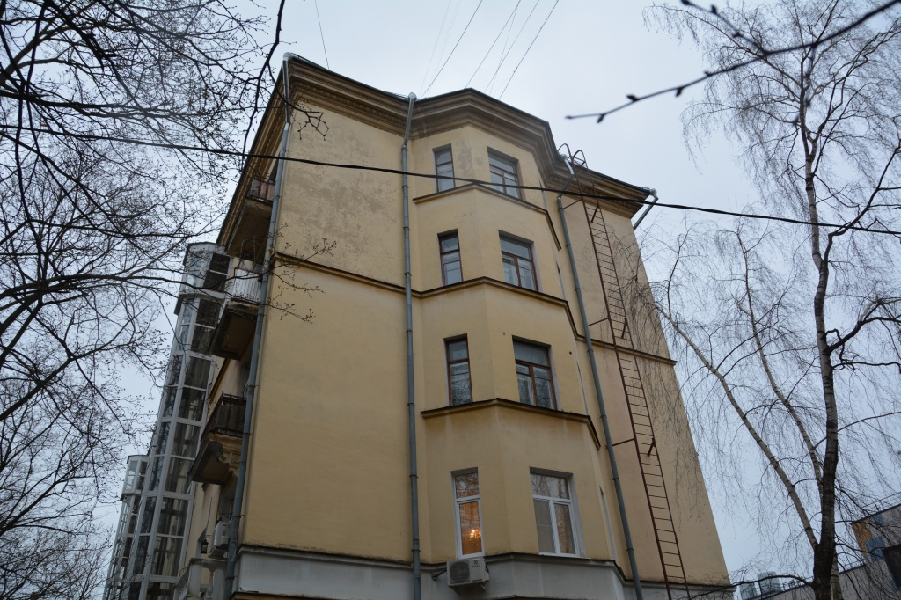
Капремонт фасада легендарного жилого дома стартует в мае. Сначала специалисты произведут расчистку плоскостей. Затем заделают трещины специальным строительным составом, а места намокания – современным антигрибковым и укрепляющим средством. «Также предстоит воссоздать и бережно сохранить элементы архитектурного декора. Особое внимание будет уделено балконным плитам, восстановлению сложных кронштейнов и балюстрады. В завершении специалисты нанесут новый штукатурный слой и современную краску на акриловой основе, которая устойчива к климатическим изменениям. Дом-легенда обретет былой свежий и насыщенный «цвет слоновой кости»», - рассказал Владимир Кожиченков.
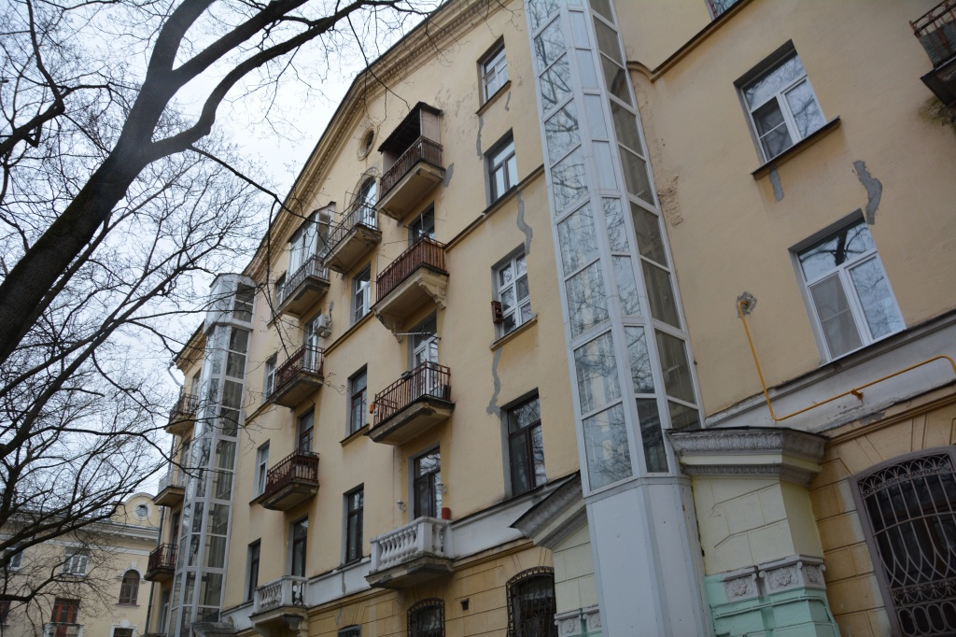
Жилой дом №9 по улице Маршала Новикова был возведен в 1950 году по индивидуальному проекту в стиле советского ампира. Его фасады обладают сложной пластикой: торцевые выделены трехгранными эркерами, а дворовый - фланкирован двумя ризалитами. Входные группы главного фасада выделены массивными порталами в виде портиков и декорированы пилястрами с капителями. По периметру дома тянется венчающий многопрофильный карниз. Интересно, что улица, на которой расположен этот исторический дом, названа в честь маршала Советского Союза А.А. Новикова. Когда началась Великая Отечественная Война, Новиков был назначен командующим Северным и Ленинградским фронтом, а с 1942 года и до конца войны он служил главнокомандующим воздушных сил Красной армии. Новиков лично координировал действия авиации в битвах при Сталинграде и на Курской дуге, а также при штурме Кенигсберга и во время наступления на Берлин. Именно он стал первым главным маршалом авиации. Московская программа капитального ремонта — это один из самых масштабных проектов модернизации жилья не только в России, но и в мире. В программу включено более 28 500 домов общей площадью более 275 млн. кв. м., в которых запланирован ремонт более 355 тысяч инженерных систем и конструктивных элементов зданий и замена более 115 тысяч лифтов. Чтобы уточнить сроки и виды работ по программе капремонта, составляют так называемые краткосрочные планы реализации. В план на 2021–2023 вошли 4437 домов столицы общей площадью 34,2 миллиона квадратных метров. В 2022 году ремонт начнется в 1,7 тысячи домов — все их можно найти на интерактивной карте ФКР Москвы.

Адрес страницы: http://fond.mos.ru/presscenter/news/detail/10776104.html
Фонд капитального ремонта города Москвы

